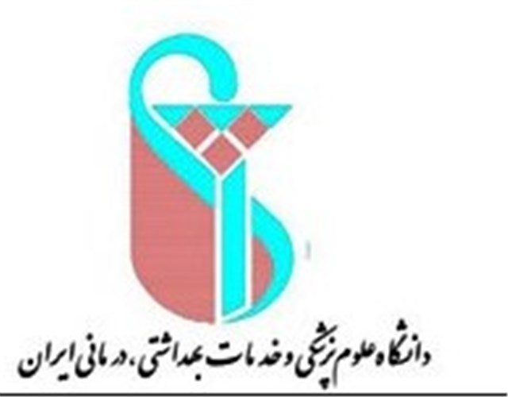

**بیمارستان امام حسین (ع) بهارستان**

**زیر نظر کارگروه آموزش به بیمار**

**تاریخ تدوین :**

**تاریخ بازنگری:**

**شماره تماس بیمارستان 56310915**